

TECNOLOGICO NACIONAL DE MEXICO
CAMPUS VILLAHERMOSA

DOCENTE:

M. C. ZINATH JAVIER GERONIMO

ALUMNA:

ESMERALDA AYALA BALDERAS

18300491

ING. INDUSTRIAL

UNIDAD 3

Metrología
y
Normalización
Índice
UNIDAD 3 METROLOGÍA ÓPTICA E INSTRUMENTACIÓN BÁSICA
Introducción
3.1. Introducción a la óptica.
3.2. Óptica geométrica.
3.3. Óptica física.
3.4. Diferencia, ventajas y desventajas de instrumentos analógicos y digitales.
3.5. Instrumentos ópticos.
3.6. Instrumentos mecánicos
3.7. Medidores de presión.
3.8. Medidores de torsión.
3.9. Medidores de esfuerzos mecánicos.
3.10. Medidores de dureza.
3.11. Instrumentos de medición por coordenadas (X,Y,Z)

Introducción
La metrología óptica es la rama de la óptica que tiene como propósito efectuar medidas de muy alta precisión usando las ondas de la luz como escala. Esto se hace por medio de unos instrumentos llamados interferómetros, basados en el fenómeno de la interferencia, que se describirá más adelante. Ya que dicha aplicación está fundamentada en la naturaleza ondulatoria de la luz, se comenzará por describir brevemente la historia del desarrollo de los conceptos sobre la naturaleza de la luz.
El estudio de la óptica se puede dividir en tres partes:
1. Óptica geométrica. Utiliza el método de los rayos luminosos.
2. Óptica física. Trata la luz considerada como un movimiento ondulatorio.
3. Óptica cuántica. Se refiere a las interacciones entre luz y las partículas atómicas.
La óptica es la ciencia de controlar la luz. La luz es parte de un tipo de energía llamada “radiación electromagnética” (EM). La luz es la parte de las ondas EM que podemos ver y forma los colores del arcoíris. Hablando más formal, la óptica es el campo de la ciencia y la ingeniería que comprende los fenómenos físicos y tecnologías asociadas con la generación, transmisión, manipulación, uso y detección de la luz. La luz (viaja a 300 000km/seg) es una onda electromagnética, esto significa que es una combinación de una onda eléctrica y una onda magnética.
En esta unidad analizaremos la diferencia, así como sus ventajas y desventajas de cada una y gracias al conocimiento adquirido será base para un buen desarrollo académico
Esta unidad está basada en la metrología óptica e instrumentación básica por lo que conoceremos y aprenderemos a conocer de qué trata, cuál es su función, ventajas y desventajas, así como también su instrumentación y sus diferentes medidas.
Introducción a la óptica

La parte de la física que estudia la luz recibe el nombre de óptica. La luz estaba considerada, hasta la mitad del siglo XVII como una corriente de corpúsculos. Huygens fue el primero en afirmar que la luz era una onda: suponía que era un movimiento ondulatorio de tipo mecánico (como el sonido) que se propaga en un supuesto medio elástico que llena todo y que se conocía con el nombre de éter.

El hecho real es que la luz parecía presentar características corpusculares al tiempo que ondulatorias. Maxwell, en 1873, contribuyó decisivamente a la teoría ondulatoria demostrando que la luz no era otra cosa que una onda electromagnética.

La óptica es la ciencia de controlar la luz. La luz es parte de un tipo de energía llamada “radiación electromagnética” (EM). La luz es la parte de las ondas EM que podemos ver y forma los colores del arcoíris.

Hablando más formal, la óptica es el campo de la ciencia y la ingeniería que comprende los fenómenos físicos y tecnologías asociadas con la generación, transmisión, manipulación, uso y detección de la luz.

La luz (viaja a 300 000 km/seg) es una onda electromagnética, esto significa que es una combinación de una onda eléctrica y una onda magnética (y una onda electromagnética viaja a la velocidad de la luz).

El estudio de la óptica se puede dividir en tres partes:

- Óptica geométrica. Utiliza el método de los rayos luminosos.
- Óptica física. Trata la luz considerada como un movimiento ondulatorio.
- Óptica cuántica. Se refiere a las interacciones entre luz y las partículas atómicas.
Las ondas electromagnéticas pueden ser muchas, como se muestra en la siguiente figura:
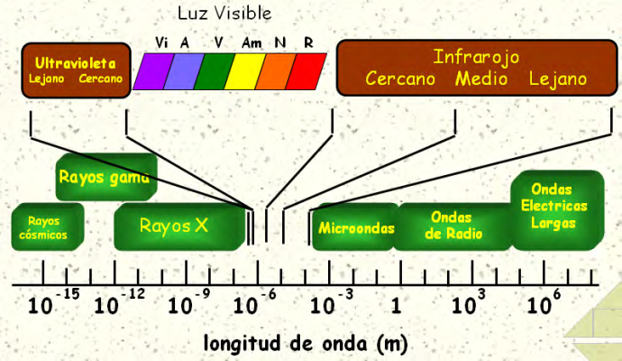

ESPECTRO ELECTROMAGNÉTICO

Existen tres formas de controlar la luz:
- Bloqueándola con algo.
- Reflejándola (conocido como reflexión)
- Doblándola, es decir, la luz cambia su dirección pasando de un medio transparente a otro de diferente densidad, como aire o agua (conocido como refracción).
Para nosotros los seres humanos es muy importante controlar la luz, ya que los usos que le hemos dado son tan variados, como:
- Lentes de contacto
- Fotocopiadoras
- Microscopios y lupas
- Proyectores
- Reproductores de cd
- Rayos X
- Laser (Luz Amplificada por Efecto de Radiación Estimulada)
Cabe mencionar que este último se utiliza en la industria con fines de medición, cortar, soldar, etc.
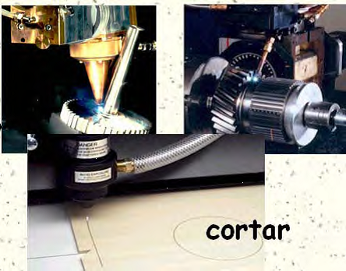

Óptica geométrica

Rayos luminosos.- El concepto básico con que opera la óptica geométrica es el rayo luminoso, que, como veremos, da solo una descripción aproximada del camino que la luz sigue en el espacio, pero para muchos fines prácticos esa aproximación es suficiente.

Siendo un rayo luminoso un concepto geométrico. No se puede reproducir en un laboratorio, pero hacemos uso de una fuente de rayo paralelo y, limitado de esta porción, de tal manera que se deje pasar un haz cilíndrico de luz, se pueden reproducir casi todos los resultados teóricos con una aproximación.

LAS LEYES DE REFLEXIÓN

Se llama reflexión al rechazo que experimenta la luz cuando incide sobre una determinada superficie. Toda superficie que tenga la propiedad de rechazar la luz que incide en ella se llama superficie reflectora; lo contrario de una superficie reflectora es una superficie absorbente; estas superficies capturan la luz que incide sobre ellas transformándola en otras formas de energía, generalmente energía calorífica.
La reflexión se produce de acuerdo con ciertas leyes que llamamos leyes de la reflexión. Para enunciarlas, haremos uso de los conceptos de rayo incidente, normal, rayo reflejado, ángulo de incidencia y ángulo de reflexión.
El rayo incidente es un rayo luminoso que se dirige hacia la superficie reflectora.
La normal es una línea perpendicular a la superficie reflectora trazada en el punto en que ésta es intersectada por el rayo incidente (punto de incidencia).
El rayo reflejado es el rayo que emerge de la superficie reflectora.
Los ángulos de incidencia y de reflexión son los formados por el rayo incidente y el reflejado con la normal.
En la figura 2.1.1 se consigna un diagrama que aclara estas ideas.

Ahora resulta sencillo enunciar las leyes de la reflexión.

1. El rayo incidente, la normal y el rayo reflejado están en el mismo plano.
2. El ángulo que forma el rayo incidente con la normal (ángulo de incidencia) es igual al ángulo que forma el rayo reflejado con la normal (ángulo de reflexión).

En la fig. 2.1.1 aparecen estos dos ángulos designados con las letras i y r, respectivamente.
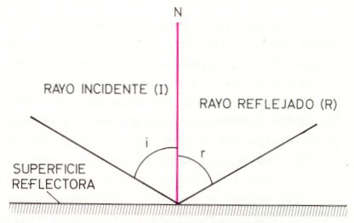
Figura 2.1.1 Esquema de la reflexión de un rayo luminoso.
Espejos planos.- se denomina espejo plano a una superficie reflectora que forma imágenes y está contenida en un plano. Determinaremos la posición de la imagen de un punto en un espejo plano.
Supongamos que una fuente puntual esta emitiendo rayos luminosos en todas direcciones y que parte de éstos se reflejan en un espejo plano. Usando las leyes de la reflexión se podría seguir la trayectoria de gran cantidad de rayos luminosos; en rigor, podríamos seguir la trayectoria de todos los rayos luminosos, pero, siendo infinitos en número, esto resulta imposible. Interesa saber si nuestro espejo forma una imagen, es decir. Si los rayos que salen de un punto luminoso convergen después de reflejados a un solo punto, para ello basta con seguir la trayectoria de dos rayos como los dibujados en la figura. 2.1.2.
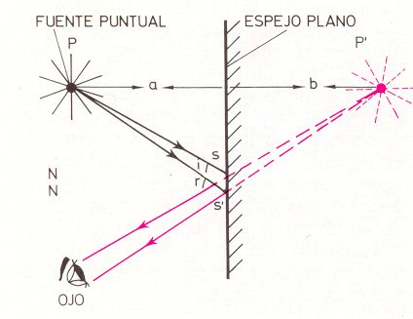
Figura 2.1.2 Imagen de un punto formada en un espejo plano.

Para encontrar la imagen de un objeto en un espejo plano podemos seguir el mismo camino y encontrar la imagen de cada uno de los puntos del objeto considerándolos como fuentes puntuales. Siguiendo las ideas del párrafo anterior, consideremos un objeto como una flecha y determinaremos la posición del mismo calculando la posición de sus puntos extremos P y Q. El esquema de la fig. 2.1.3 nos muestra la marcha de dos rayos luminosos provenientes de los puntos P y Q, respectivamente. En rigor, deberíamos dibujar por lo menos dos rayos luminosos provenientes de cada punto; pero, como el problema ya ha sido resuelto, localizamos el punto simétrico de P. que es P’, el simétrico de Q, que es Q’, y estamos en condiciones de trazar la imagen.
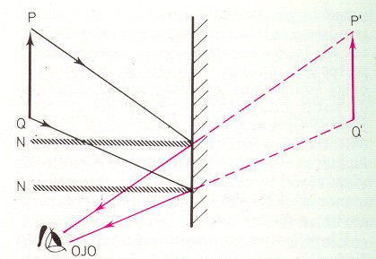
Figura 2.1.3 Imagen de un objeto en un espejo plano.

Espejos curvos.- Cuando una superficie especular no puede estar contenida en un plano se denomina espejo curvo. El estudio de la formación de imágenes en espejos curvos es más laborioso. Sin embargo, debe tenerse presente que el fenómeno que interviene en este caso sigue siendo el de la reflexión y sus leyes se cumplen en todo momento.

Por razones de producción y de costos, la mayoría de las superficies especulares curvas con que se trabajan son esféricas. Por este motivo, la teoría que vamos a exponer se refiere a este tipo de superficies. Estos espejos se llaman espejos esféricos. Un espejo esférico puede ser cóncavo o convexo, según cual sea la cara reflectante.
En la Figura. 2.1.4 (A) está representado un espejo convexo. Conviene imaginar un espejo convexo como un casquete de esfera metálica muy pulida o de vidrio, plateado en su interior. El punto C es el centro de la esfera de la cual se ha obtenido el espejo; el punto F está a una distancia. R/2 del centro de la esfera y O es el punto donde se intersecta el espejo en el eje principal. En lo sucesivo llamaremos a C centro geométrico, a F foco y a O centro óptico del espejo.
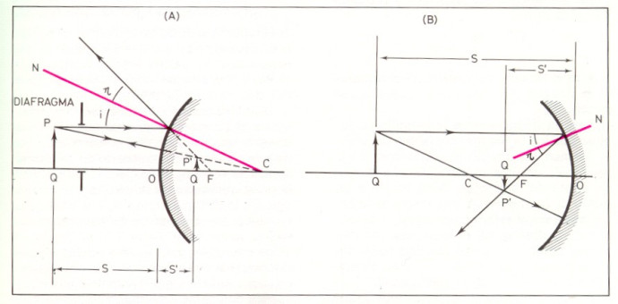
Figura 2.1.4 Formación de Imagen en espejos: (A) Convexo; (B) Cóncavo.

LAS LEYES DE LA REFRACCIÓN

La velocidad v, que lleva la luz al atravesar un medio material (aire, agua…) es característica de dicho medio y es siempre inferior a la velocidad en el vacío c. Cuando la luz pasa de un medio de propagación a otro sufre una desviación, a esa desviación se le llama refracción.
Cuando en un medio la velocidad de propagación de la luz es menor, se dice que es más refringente; así, la refringencia está ligada a la velocidad de propagación de la luz. En ciertos casos se habla de densidad óptica del medio; naturalmente, en un medio más refringente la densidad óptica es mayor.
La fig.2.1.5 representa un rayo luminoso incidiendo de un medio (1) menos refringente a uno (2) de mayor refringencia. En estos casos siempre unafracción del rayo incidente es reflejada. Se puede observar cómo el rayo incidente al pasar al medio (2), se acerca a la normal.
Ahora podemos enunciar las llamadas leyes de la refracción:
- El rayo incidente, la normal y el rayo refractado están en el mismo plano.
- El seno del ángulo de incidencia dividido por el seno del ángulo de refracción es una constante para cada medio y se llama índice de refracción.
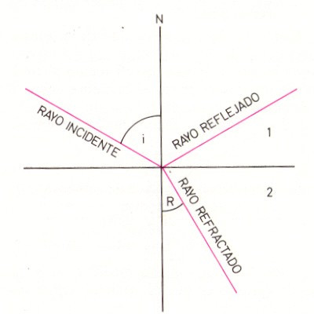
Figura 2.1.5 Las leyes de la refracción: (I) Angulo de incidencia; (R) Angulo de refracción.

REFLEXIÓN TOTAL.
Como se ha dicho, la luz, al pasar de un medio de menor refringencia a otro más refringente, sufre una desviación acercándose a la normal. Usando el principio de reversibilidad de los caminos ópticos, es fácil darse cuenta de que si la luz pasa de un medio más refringente a otro menos refringente se desvía alejándose de la normal. En la figura 2.1.6 (A) se han dibujado tres rayos luminosos provenientes de una fuente puntual y que pasan de un medio más refringente a uno menos refringente. Existe un ángulo de incidencia para el cual el ángulo de refracción es de 900; a ese ángulo se le llama ángulo límite.
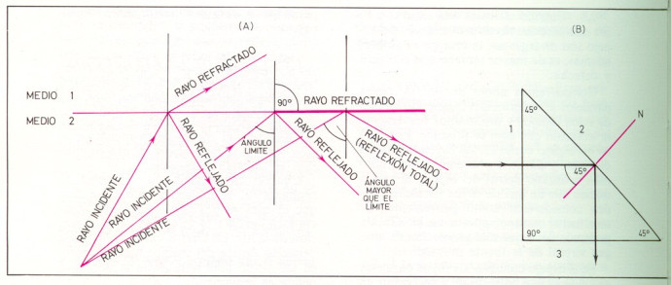
Figura 2.1.6 (A) Rayos luminosos pasando de un medio más denso a otro menos denso; (B) Prisma de reflexión total.
DISPERSIÓN

Como se ha dicho, la luz blanca es una mezcla de radiación electromagnética de varias longitudes de onda. En el vacío la velocidad de propagación de la luz no depende de su longitud de onda. Un medio de estas características se llama no dispersivo. Cuando la longitud de onda afecta muy poco la velocidad de propagación de la luz el medio se llama débilmente dispersivo. El aire es un medio débilmente dispersivo.
Haciendo uso de un medio altamente dispersivo se puede construir un dispositivo que al ser atravesado por luz blanca separe los componentes de ésta. En la fig. 2.1.7 aparece la sección transversal de un prisma equilátero. Un rayo de luz blanca incide en la superficie del prisma y, debido a que el ángulo de refracción es distinto para cada color, éstos se separan dentro del prisma, luego inciden en la otra cara sufriendo una nueva desviación, alejándose ahora de la normal, lo que hace aumentar aún más la separación de los rayos luminosos. Puesto que, como es fácil de demostrar, la desviación producida por el prisma aumenta al aumentar el índice de refracción, la luz violeta es la más desviada, siendo la roja la menos desviada; todos los demás colores quedan en posiciones intermedias.
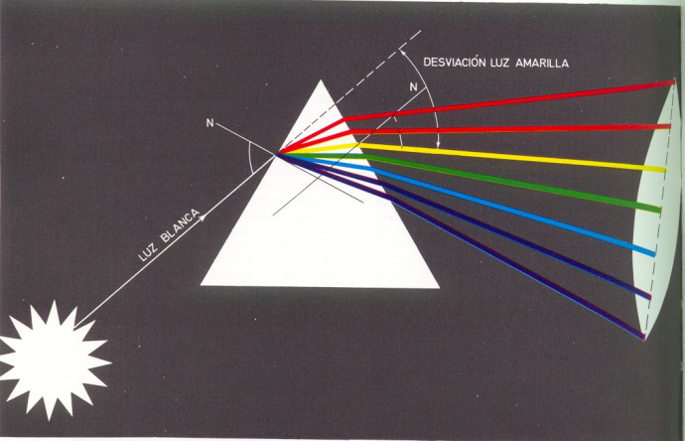

Óptica física

Si no considerásemos la luz como una onda electromagnética, nos sería imposible explicar los fenómenos de interferencia, dispersión, difracción y la polarización de la luz. La parte de la Óptica que estudia estos fenómenos se denomina Óptica Física.

Hemos dicho que la luz es una onda electromagnética. ¿Cómo es que no observamos, un fenómeno característico de las ondas, como es la interferencia?, ¿Cuál es la causa de que al encender dos bombillas de luz no aparezca el diagrama de máximos y mínimos característicos de este Fenómeno?

Si recordamos las ondas mecánicas, advertiremos que una de las condiciones fundamentales para que se produzca un diagrama de interferencias es que las fuentes de donde proceden las ondas sean coherentes, esto es, que emitan en fase o que su diferencia de fase sea constante; de no ocurrir esto, las líneas nodales del diagrama se desplazarían continuamente y no llegaría a observarse el diagrama, ya que el ojo humano es incapaz de seguir estas fluctuaciones.

La solución al problema de la coherencia la consiguió Young, utilizando dos haces de un mismo foco luminoso. En efecto, consideremos un frente de onda, al que hacemos pasar por dos ranuras sumamente estrechas (del orden de una longitud de onda) y próximas. Es sabido que, en este caso, cada ranura se comporta como una fuente puntual de acuerdo con el principio de Huygens y, como el frente de onda que llega a ambas ranuras es el mismo, es evidente que las dos fuentes así obtenidas están en fase. En la fig. 2.1.8 hacemos un estudio de la interferencia de las ondas luminosas que pasan a través de dos rendijas. En la fig. 2.1.8 A aparece primero una fuente puntual. Están representados, en dicha figura, los distintos frentes de onda propagándose hasta encontrar a las dos rendijas que se comportan, de acuerdo con las propiedades de las ondas, como dos fuentes puntuales emitiendo en fase.

En la fig. 2.1.8 B hemos trazado un eje por el punto medio entre las dos fuentes F2 y F3, que corta a la pantalla en el punto 0. La distancia que las ondas luminosas tienen que recorrer desde F2 a 0 y desde F3 a 0 son las mismas; por lo tanto, en la pantalla siempre habrá un máximo de luz asociado a ese punto, ya que las ondas llegan en concordancia de fase.
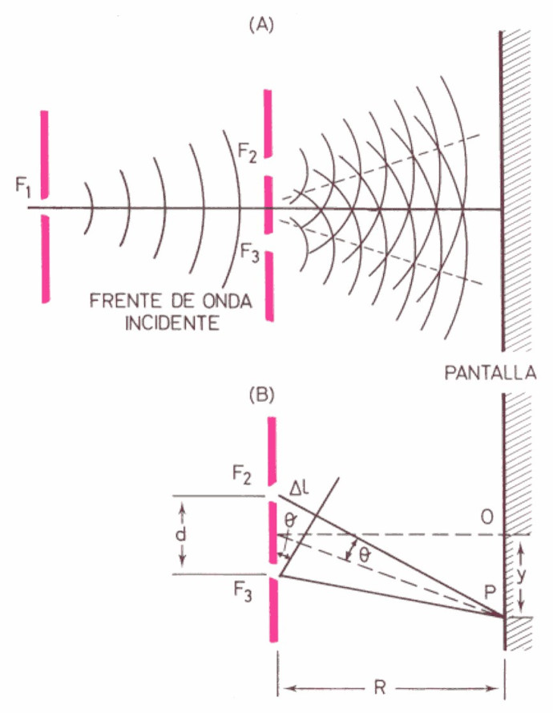
Fig. 2.1.8 Interferencia de ondas luminosas que pasan a través de dos rendijas
DIFRACCIÓN
Los hechos principales observados en los fenómenos de difracción pueden predecirse con ayuda del principio de Huyggens. De acuerdo con él, cada punto del frente de onda puede considerarse como el origen de una onda secundaria que se propaga en todas direcciones y, para encontrar el nuevo frente de onda, debemos sumar la contribución de cada uno de los frentes de onda secundarios en cada punto.

Para facilitar las cosas, consideremos una antena emitiendo ondas electromagnéticas. En la fig. 2.1.9 A se puede apreciar que el campo eléctrico oscila perpendicularmente a la dirección de propagación (hemos omitido el campo magnético para simplificar).
Observamos, además, que en todos los puntos de cualquier plano Fijo en el espacio y perpendicular a la dirección de propagación de la luz el campo eléctrico oscila a lo largo de una línea vertical. Se dice, en este caso, que las ondas están linealmente polarizadas o simplemente que están polarizadas. En la figura 2.1.9 B se representa esquemáticamente la luz polarizada linealmente.
En la luz natural el campo eléctrico (y, por lo tanto, el campo magnético que actúa en dirección perpendicular) puede vibrar en todas las direcciones. Se dice que la luz natural no está polarizada. Figura 2.1.9 C.
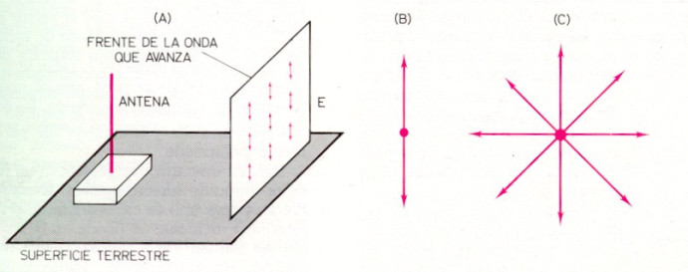
Figura 2.1.9 (A) Las ondas electromagnéticas radiadas por una antena están polarizadas linealmente. (B) Diagrama esquemático de luz polarizada linealmente. (C) Luz ordinaria.
Hay varios métodos para separar total o parcialmente de un haz de luz natural las vibraciones que tienen una dirección particular. Uno de ellos consiste en usar el conocido fenómeno de la reflexión. Cuando la luz natural incide sobre una superficie reflectante, se observa que existe reflexión preferente para aquellas ondas en las cuales el vector eléctrico vibra perpendicularmente al plano de incidencia (constituye una excepción el caso de incidencia normal, en el cual todas las direcciones de polarización se reflejan igualmente). Para un ángulo de incidencia particular, llamado ángulo de polarización, no se refleja más luz que aquella para la cual el vector eléctrico es perpendicular al plano de incidencia (fig. 2.1.10). Si el elemento reflector de la luz es vidrio, se refleja aproximadamente un 15 por 100 de la radiación perpendicular al plano de incidencia; el otro 85 por 100 se transmite y constituye luz parcialmente polarizada.

Existen cristales que presentan un fenómeno llamado birrefringencia. Cuando la luz atraviesa uno de estos cristales, el rayo luminoso incidente se divide en dos rayos que se llaman rayo ordinario y extraordinario, respectivamente.
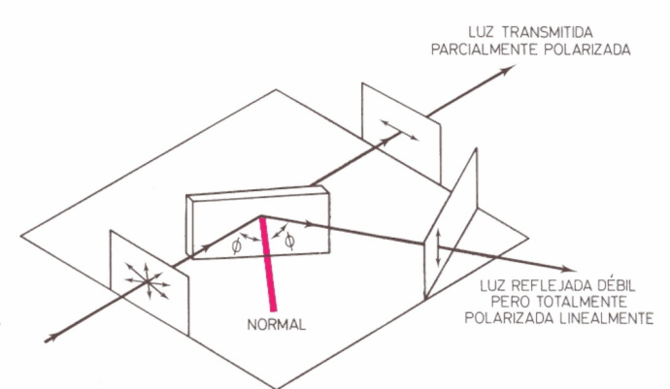
Figura 2.1.10 Cuando la luz incide bajo el ángulo de polarización, la luz reflejada está polarizada linealmente.
FOTOMETRÍA
La energía radiante tiene tres características matiz o tono, saturación y brillo. Las dos primeras son de las que nos hemos ocupado antes y hacen referencia al aspecto cualitativo de la radiación. En esta unidad nos referiremos al aspecto cuantitativo de la energía radiante, es decir al brillo, a la cantidad de luz.
La fotometría es pues la parte de la física que trata de la medida de la luz en su aspecto cuantitativo considerando dos factores, uno objetivo (el espectro visible) y otro subjetivo (el ojo).
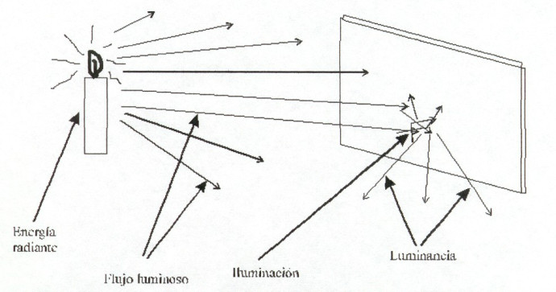
Figura 2.1.11

Instrumentos analógicos y digitales
DIFERENCIA, VENTAJAS Y DESVENTAJAS
En general los parámetros que caracterizan un fenómeno pueden clasificarse en Analógicos y Digitales, se dice que un parámetro es analógico cuando puede tomar todos los valores posibles en forma contínua, por ejemplo: el voltaje de una batería, la intensidad de luz, la velocidad de un vehículo, la inclinación de un plano, etc.

Por otra parte se dice que un parámetro es digital cuando solo puede tomar valores discretos, por ejemplo: el número de partículas emitidas por un material radioactivo en un segundo, el número de moléculas, en un volumen dado de cierto material, el número de revoluciones de un motor en un minuto, etc.

Ahora bien con que objeto se trata de convertir la información a la forma digital, para contestar esta pregunta es necesario visualizar las ventajas y desventajas de los instrumentos tanto analógicos como digitales.
- Instrumentos Analógicos
- Instrumentos Digitales
INSTRUMENTOS ANALÓGICOS
Ventajas
- Bajo Costo.
- En algunos casos no requieren de energía de alimentación.
- No requieren gran sofisticación.
- Presentan con facilidad las variaciones cualitativas de los parámetros para visualizar rápidamente si el valor aumenta o disminuye.
- Es sencillo adaptarlos a diferentes tipos de escalas no lineales.
Desventajas
- Tienen poca resolución, típicamente no proporcionan más de 3 cifras.
- El error de paralaje limita la exactitud a ± 0.5% a plena escala en el mejor de los casos.
- Las lecturas se presentan a errores graves cuando el instrumento tiene varias escalas.
- La rapidez de lectura es baja, típicamente 1 lectura/ segundo.
- No pueden emplearse como parte de un sistema de procesamiento de datos de tipo digital.

Hay muchos métodos e instrumentos diferentes que se emplean para medir la corriente y el voltaje. Las mediciones de voltaje se efectúan con dispositivos tan variados como voltímetros electromecánicos, voltímetros digitales, osciloscopios y potenciómetros. En los métodos para medir corrientes emplean los instrumentos llamados amperímetros. Algunos amperímetros funcionan censando realmente la corriente, mientras que otros la determinan indirectamente a partir de una variable asociada, como lo es el voltaje, el campo magnético o el calor.

Los medidores que determinan el voltaje y/o la corriente se pueden agrupar en dos clases generales: medidores analógicos y medidores digitales. Aquellos que emplean mecanismos electromecánicos para mostrar la cantidad que se está midiendo en una escala continúa (es decir analógica) pertenecen a la clase analógica. En este tema se analizarán esos medidores analógicos, junto con la información básica, conceptual, asociada con el funcionamiento de los medidores.

Un amperímetro siempre se conecta en serie con una rama del circuito e indica la corriente que pasa a través de él. Un amperímetro ideal sería capaz de efectuar la medición sin cambiar o perturbar la corriente en la rama. (Esta medición sin perturbaciones sería posible si el medidor pareciera como un cortocircuito con respecto al flujo de corriente.) Sin embargo, los amperímetros reales poseen siempre algo de resistencia interna y hacen que la corriente en la rama cambie debido a la inserción del medidor.

En forma inversa, un voltímetro se conecta en paralelo con los elementos que se miden. Mide la diferencia de potencial (voltaje) entre los puntos en los cuales se conecta. Al igual que el amperímetro ideal, el voltímetro ideal no debería hacer cambiar la corriente y el voltaje en el circuito que se está midiendo. Esta medición ideal del voltaje sólo se puede alcanzar si el voltímetro no toma corriente alguna del circuito de prueba.

INSTRUMENTOS DIGITALES
Ventajas
- Tienen alta resolución alcanzando en algunos casos mas de 9 cifras en lecturas de frecuencia y una exactitud de + 0.002% en mediciones de voltajes.
- No están sujetos al error de paralelaje.
- Pueden eliminar la posibilidad de errores por confusión de escalas.
- Tienen una rapidez de lectura que puede superar las 1000 lecturas por segundo.
- Puede entregar información digital para procesamiento inmediato en computadora.
Desventajas
- El costo es elevado.
- Son complejos en su construcción.
- Las escalas no lineales son difíciles de introducir.
- En todos los casos requieren de fuente de alimentación.
De las ventajas y desventajas anteriores puede observarse que para cada aplicación hay que evaluar en función de las necesidades específicas, cual tipo de instrumentos es el más adecuado, con esto se enfatiza que no siempre el instrumento digital es el más adecuado siendo en algunos casos contraproducente el uso del mismo.
Los instrumentos digitales tienden a dar la impresión de ser muy exactos por su indicación concreta y sin ambigüedades, pero no hay que olvidar que si su calibración es deficiente, su exactitud puede ser tanto o más mala que la de un instrumento analógico.
El arribo de los instrumentos electrodigitales de medición..

La adopción de tecnología electrónica avanzada no sólo ha allanado el camino de los instrumentos electrodigitales de medición, sino que también ha posibilitado la expansión de funciones en una forma que fue difícil lograr con los sistemas mecánicos.

El precio, inevitablemente se incrementó, pero la mejor funcionalidad justifica el aumento. Las herramientas de medición con funciones múltiples también han estado disponibles debido a la aplicación de microprocesadores.
Los requerimientos para mediciones más exactas han intensificado el cumplimiento de estándares elevados en las técnicas de fabricación. Los instrumentos electrodigitales dan valores de medición sólo hasta un cierto lugar decimal, y no indican los valores de los datos a media graduación que permiten los tipos analógicos por estimación visual. Debido a esta limitación, y con el objeto de minimizar errores que surgen del truncamiento de fracciones que se acumulan en procesamientos complejos de datos como cálculos estadísticos, los requerimientos se han incrementado para lograr una resolución mayor y así proporcionar un lugar decimal adicional.
Instrumentos ópticos

Para nosotros los seres humanos es muy importante controlar la luz, ya que los usos que le hemos dado son tan variados, como:
- Lentes de contacto
- Fotocopiadoras
- Microscopios y lupas
- Proyectores
- Reproductores de cd
- Rayos X
- Laser (Luz Amplificada por Efecto de Radiación Estimulada)
Otros instrumentos ópticos son:
- Lentes de aumento
- Telescopio
- Cámara fotográfica

La flexibilidad es el tema clave en la tecnología de multisensores. La flexibilidad en el mundo de la metrología significa tener la libertad de elegir entre medición por contacto y medición óptica, con sólo un sistema de medición. Por lo tanto, un único sistema es suficiente para la medición por contacto y la medición óptica de todas las características de inspección en una pieza de trabajo.

Para la medición de materiales sensibles al tacto, la solución ideal son los sistemas de medición óptica. Estos sistemas miden de forma no destructiva y con precisión. Gracias al versátil rango de sistemas de medición ópticos disponemos de la solución correcta para cada tarea de medición.
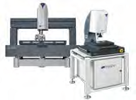
Equipos de medición a través de óptica física.

Espejo: Dispositivo óptico, generalmente de vidrio, con una superficie lisa y pulida, que forma imágenes mediante la reflexión de los rayos de luz. Además de su uso habitual en el hogar, los espejos se emplean en aparatos científicos; por ejemplo, son componentes importantes de los microscopios y los telescopios.

Prisma (Óptica): Bloque de vidrio u otro material transparente que tiene la misma sección transversal (generalmente un triángulo) en toda su longitud. Los dos tipos de prisma más frecuentes tienen secciones transversales triangulares con ángulos de 60 o de 45º. Los prismas tienen diversos efectos sobre la luz que pasa a través de ellos.

Cuando se dirige un rayo de luz hacia un prisma, sus componentes de distintos colores son refractados (desviados) en diferente medida al pasar a través de cada superficie, con lo que se produce una banda coloreada de luz denominada espectro. Este fenómeno se conoce como dispersión cromática, y se debe al hecho de que los diferentes colores de la luz tienen distintas longitudes de onda, y son más o menos frenados al pasar a través del vidrio: la luz roja es la que resulta menos frenada, y la violeta la que más.

Fibra Óptica: Fibra o varilla de vidrio u otro material transparente con un índice de refracción alto que se emplea para transmitir luz. Cuando la luz entra por uno de los extremos de la fibra, se transmite con muy pocas pérdidas incluso aunque la fibra esté curvada. El principio en que se basa la transmisión de luz por la fibra es la reflexión interna total; la luz que viaja por el centro o núcleo de la fibra incide sobre la superficie externa con un ángulo mayor que el ángulo crítico, de forma que toda la luz se refleja sin pérdidas hacia el interior de la fibra. Así, la luz puede transmitirse a larga distancia reflejándose miles de veces. Para evitar pérdidas por dispersión de luz debida a impurezas de la superficie de la fibra, el núcleo de la fibra óptica está recubierto por una capa de vidrio con un índice de refracción mucho menor; las reflexiones se producen en la superficie que separa la fibra de vidrio y el recubrimiento. La aplicación más sencilla de las fibras ópticas es la transmisión de luz a lugares que serían difíciles de iluminar de otro modo.
También pueden emplearse para transmitir imágenes, cada punto de la imagen proyectada sobre un extremo del haz se reproduce en el otro extremo, con lo que se reconstruye la imagen, que puede ser observada a través de una lupa. La transmisión de imágenes se utiliza mucho en instrumentos médicos para examinar el interior del cuerpo humano y para efectuar cirugía con láser, en sistemas de reproducción mediante facsímil y fotocomposición, en gráficos de ordenador o computadora y en muchas otras aplicaciones. Las fibras ópticas también se emplean en una amplia variedad de sensores, que van desde termómetros hasta giroscopios. Su potencial de aplicación en este campo casi no tiene límites, porque la luz transmitida a través de las fibras es sensible a numerosos cambios ambientales, entre ellos la presión, las ondas de sonido y la deformación, además del calor y el movimiento.

Las fibras pueden resultar especialmente útiles cuando los efectos eléctricos podrían hacer que un cable convencional resultara inútil, impreciso o incluso peligroso. También se han desarrollado fibras que transmiten rayos láser de alta potencia para cortar y taladrar materiales. La fibra óptica se emplea cada vez más en la comunicación, debido a que las ondas de luz tienen una frecuencia alta y la capacidad de una señal para transportar información aumenta con la frecuencia. En las redes de comunicaciones se emplean sistemas de láser con fibra óptica.
Microscopio: Cualquiera de los distintos tipos de instrumentos que se utilizan para obtener una imagen aumentada de objetos minúsculos o detalles muy pequeños de los mismos. El tipo de microscopio más utilizado es el microscopio óptico, que se sirve de la luz visible para crear una imagen aumentada del objeto.
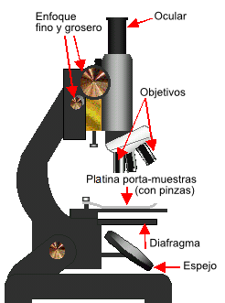
Esquema de un microscopio óptico
El microscopio óptico más simple es la lente convexa doble con una distancia focal corta. Estas lentes pueden aumentar un objeto hasta 15 veces. Por lo general, se utilizan microscopios compuestos, que disponen de varias lentes con las que se consiguen aumentos mayores. Algunos microscopios ópticos pueden aumentar un objeto por encima de las 2000 veces.
El microscopio compuesto consiste en dos sistemas de lentes, el objetivo y el ocular, montados en extremos opuestos de un tubo cerrado. El objetivo está compuesto de varias lentes que crean una imagen real aumentada del objeto examinado. Las lentes de los microscopios están dispuestas de forma que el objetivo se encuentre en el punto focal del ocular. Cuando se mira a través del ocular se ve una imagen virtual aumentada de la imagen real. El aumento total del microscopio depende de las distancias focales de los dos sistemas de lentes.
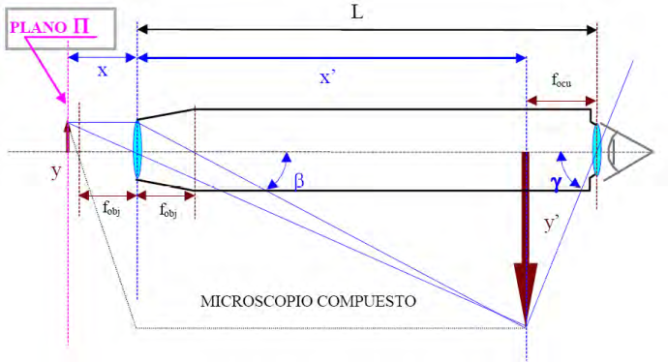
Microscopio compuesto.
Telescopio: Es un instrumento óptico empleado para observar objetos muy grandes que se encuentran a muy lejanas distancias como por ejemplo estrellas, cometas, planetas, entre otros.
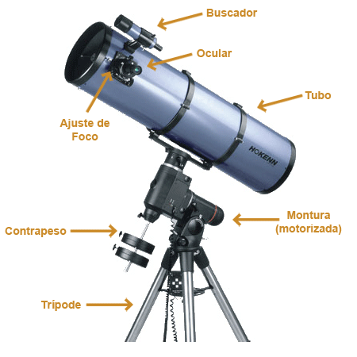
Telescopio
Cristal: Porción homogénea de materia con una estructura atómica ordenada y definida y con forma externa limitada por superficies planas y uniformes simétricamente dispuestas. Los cristales se producen cuando un líquido forma lentamente un sólido; esta formación puede resultar de la congelación de un líquido, el depósito de materia disuelta o la condensación directa de un gas en un sólido. Los ángulos entre las caras correspondientes de dos cristales de la misma sustancia son siempre idénticos, con independencia del tamaño o de la diferencia de forma superficial.
Interferómetro: Instrumento que emplea la interferencia de ondas de luz para la medida ultra precisa de longitudes de onda de la luz misma, de distancias pequeñas y de determinados fenómenos ópticos. Existen muchos tipos de interferómetros, pero en todos ellos hay dos haces de luz que recorren dos trayectorias ópticas distintas determinadas por un sistema de espejos y placas que finalmente se unen para formar franjas de interferencia. Para medir la longitud de onda de una luz monocromática se utiliza un interferómetro dispuesto de tal forma que un espejo situado en la trayectoria de uno de los haces de luz puede desplazarse una distancia pequeña que puede medirse con precisión y varía así la trayectoria óptica del haz. Cuando se desplaza el espejo una distancia igual a la mitad de la longitud de onda de la luz, se produce un ciclo completo de cambios en las franjas de interferencia. La longitud de onda se calcula midiendo el número de ciclos que tienen lugar cuando se mueve el espejo una distancia determinada.
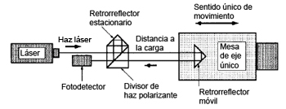
Interferómetro

Red De Difracción: Dispositivo óptico empleado para separar las distintas longitudes de onda (colores) que contiene un haz de luz. El dispositivo suele estar formado por una superficie reflectante sobre la que se han trazado miles de surcos paralelos muy finos.
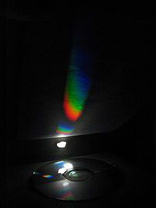
Un CD-ROM es una red de difracción
Un CD-ROM crea un patrón de difracción por reflexión. Por su construcción tiene similitudes con las redes de difracción. En la foto se pueden apreciar los dos primeros órdenes de difracción.

Espectroheliógrafo: Elemento importante del equipo utilizado en astronomía para fotografiar las protuberancias del Sol, como la fotosfera (la capa interior de gases calientes más cercana a la superficie del Sol) y la cromosfera (la capa exterior más fría). El espectroheliógrafo, junto con un telescopio, fotografía el Sol en luz monocromática (con una única longitud de onda).

Instrumentos mecánicos

Son los instrumentos de medición que deben ser manipulados físicamente por el inspector. Los dispositivos mecánicos pueden ser de pasa-no pasa o variables.
Los instrumentos mecánicos cada día son remplazados por electrónica que nos permite tener una mejor resolución y evitan errores de paralaje. Sin embargo, hoy por hoy constituyen una alternativa económica en algunos casos.

Dicho tipo de instrumentos están constituidos por todos aquellos que se valer de una medición directa a través de un mecanismo, que nos permita tomar la lectura del valor directamente de dicho instrumento, tales como:
  - Micrómetros
  - Vernier
  - Durómetros
  - Indicadores de carátula
  - Palpadores
  - Tensiómetros
MEDICIÓN CON REGLAS
Las herramientas de medición más comunes en el trabajo del taller mecánico es regla de acero. Se emplea cuando hay que tomar medidas rápidas y cuando no es necesario un alto grado de exactitud. Las reglas de acero, en pulgadas, están graduadas en fracciones o decimales; las reglas métricas suelen estar graduadas en milímetros o en medios milímetros. La exactitud de medida que se toman depende de las condiciones y el uso correcto de la regla.

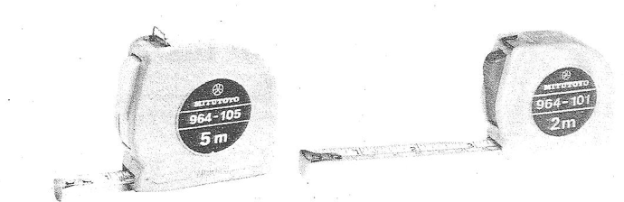

REGLA DE ACERO
Se fabrican en una gran variedad de tipos y tamaños, adecuados a la forma o tamaño de una sección o longitud de una pieza. Para satisfacer los requisitos de pieza que se produce y se va a medir, hay disponibles reglas graduadas en fracciones o decimales de pulgadas o en milímetros. Los tipos de reglas más utilizados en el trabajo del taller mecánico se describen a continuación.

A) Regla rígida de acero templado. Generalmente tiene 4 escalas, 2 en cada lado; se fabrican en diferentes longitudes, la más común es de 6 pulgadas o 150 mm.
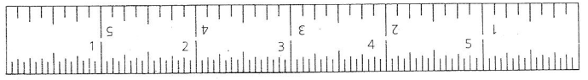
B) Regla flexible, similar a la anterior pero más estrecha y delgada, lo que permite flexionar, dentro de ciertos límites, para realizar lecturas donde la rigidez de la regla de acero templado no permite medición adecuada.
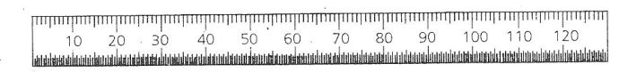
LAINAS (MEDIDORES DE ESPESORES)
Estos medidores consisten en láminas delgadas que tienen marcado su espesor y que son utilizadas para medir pequeñas aberturas o ranuras. El método de medición consiste en introducir una laina dentro de la abertura, si entra fácilmente se prueba con la mayor siguiente disponible, si no entra vuelve a utilizarse la anterior.
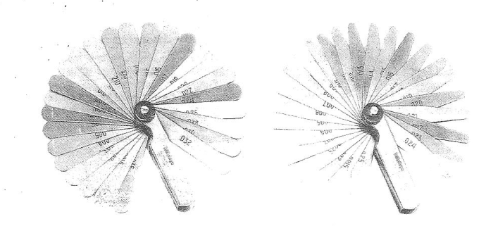
PATRONES DE RADIO
Estos patrones consisten en una serie de láminas marcadas en mm con los correspondientes radios cóncavos y convexos, formados en diversas partes de la lámina.
La Inspección se realiza determinando que patrón se ajusta mejor al borde redondeado de una pieza; generalmente los radios van de 1 a 25 mm en pasos de 0.5 mm.
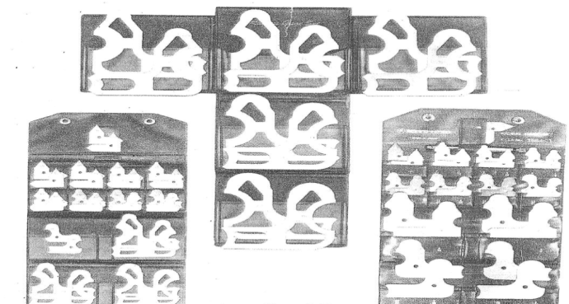
CALIBRES ANGULARES
Estos calibres cuentan con láminas que tienen diferentes ángulos para cubrir las necesidades de medición de chaflanes externos o internos, inspección de ángulos de ruedas de esmeril o cortadores.
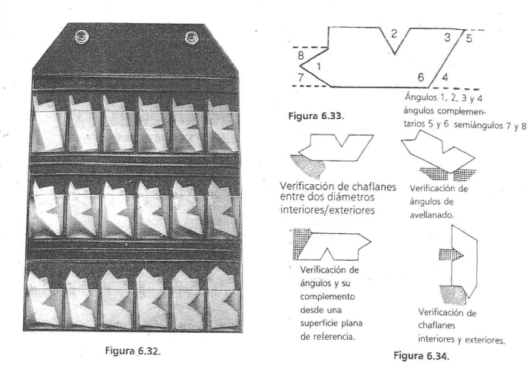
CUENTAHÍLOS
Los cuentahílos consisten en una serie de láminas que se mantienen juntas mediante un tornillo en un extremo, mientras que el otro tiene salientes que corresponden a la forma de la rosca de varios pasos (hilos por pulgada); los valores están indicados sobre cada lámina.
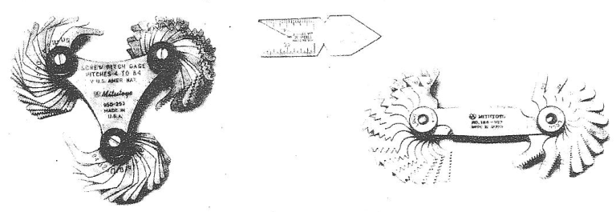
PATRONES PARA ALAMBRES, BROCAS Y MINAS
Los patrones para brocas sirven para determinar el tamaño de estas al introducirlas en un agujero cuyo tamaño este marcado a un lado o para mantener en posición vertical un juego de brocas.
El cuerpo del patrón tiene grabadas indicaciones sobre el tamaño de brocas recomendable para un tamaño de rosca determinado. Esta característica permite elegir rápidamente broca adecuada.
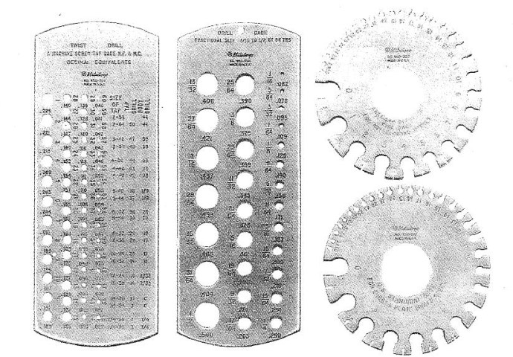
COMPASES
Antes de que los instrumentos como el calibrador vernier fueran introducidos, las partes eran medidas con compases (interiores, exteriores, divisores, hermafroditas) y reglas. Para medir un diámetro exterior la parte es puesta entre las puntas de los compas y luego las puntas de los compas son colocadas sobre una regla para transferir la lectura. En otra aplicación las puntas de los compas de exteriores se separan una distancia específica utilizando una regla, entonces las partes son maquinadas hasta que la punta de los compas se desliza justamente sobre la superficie maquinada.
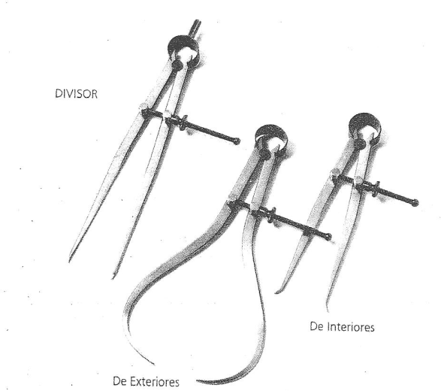
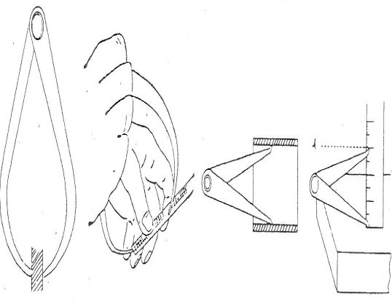

Medidores de presión

PRESIÓN
La presión se define como fuerza ejercida sobre una superficie por unidad de área. En ingeniería, el término presión se restringe generalmente a la fuerza ejercida por un fluido por unidad de área de la superficie que lo encierra. De esta manera, la presión (P) de una fuerza (F) distribuida sobre un área (A), se define como:
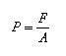
Existen muchas razones por las cuales en un determinado proceso se debe medir presión. Entre estas se tienen:
- Calidad del producto, la cual frecuentemente depende de ciertas presiones que se deben mantener en un proceso.
- Por seguridad, como por ejemplo, en recipientes presurizados donde la presión no debe exceder un valor máximo dado por las especificaciones del diseño.
- En aplicaciones de medición de nivel.
- En aplicaciones de medición de flujo.
En el sistema Internacional de Unidades, la unidad de medida de presión es el Pascal (Pa), que se define como la fuerza ejercida por un Newton (N) sobre un área de un metro cuadrado (m²). O sea, Pa = N/m². Esta es una unidad de presión muy pequeña, pero el kilo pascal (KPa), 1.000 Pa, permite expresar fácilmente los rangos de presión comúnmente más usados en la industria petrolera. Otras de las unidades utilizadas son el Kilogramo por centímetro cuadrado (Kg./cm²); libras por pulgada cuadrada (Psi); bar, y otros.
En la tabla 1 se presentan los factores de conversión entre las unidades de presión más comunes.
Tabla 1. Factores de conversión para unidades de presión.
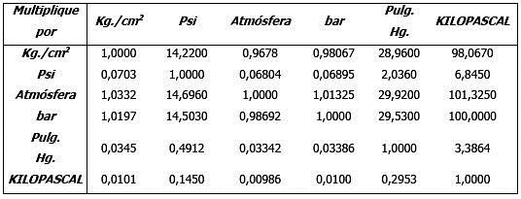
En estas páginas se estudiarán los principales métodos o principios mecánicos y electromecánicos utilizados en la medición de presión. También se hará una breve descripción sobre interruptores y transmisores de presión.
Instrumentos para medición de la presión
- Instrumentos mecánicos
Los instrumentos mecánicos utilizados para medir presión cuyas características se resumen en la tabla 2, pueden clasificarse en:
Columnas de Líquido:
- Manómetro de Presión Absoluta.
- Manómetro de Tubo en U.
- Manómetro de Pozo.
- Manómetro de Tubo Inclinado.
- Manómetro Tipo Campana.

Instrumentos Elásticos:
- Tubos Bourdon.
- Fuelles.
- Diafragmas.
b. Instrumentos electromecánicos y electrónicos
Los instrumentos electromecánicos y electrónicos utilizados para medir presión pueden clasificarse en:
- Medidores de Esfuerzo (Strain Gages)
- Transductores de Presión Resistivos
- Transductores de Presión Capacitivos
- Transductores de Presión Magnéticos
- Transductores de Presión Piezoeléctricos
Tabla 2. Principales características de los instrumentos para medir presión.
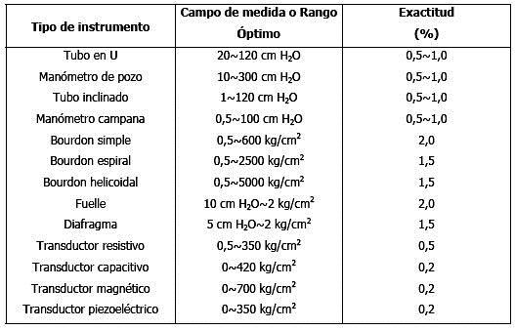
Los medidores de presión son instrumentos de precisión fabricados para medir la presión sanguínea, la presión de líquidos y gases en tuberías o tanques de almacenamiento y la presión atmosférica, a grandes rasgos, teniendo para cada uso diversos equipos disponibles de acuerdo a las necesidades.
Dependiendo de las aplicaciones de los medidores de presión, son las unidades disponibles para sus resultados, además de que algunos reciben nombres diferentes dependiendo también del tipo de presión que van a medir.
MANÓMETRO DE TUBO DE BOURDON
Este medidor de presión tiene una amplia variedad de aplicaciones para realizar mediciones de presión estática; es barato, consistente y se fabrica en diámetros de 2 pulgadas (50 mm) en caratula y tienen una exactitud de hasta 0.1% de la lectura a escala plena; con frecuencia se emplea en el laboratorio como un patrón secundario de presión.
Un manómetro con tubo bourbon en los que la sección transversal del tubo es elíptico o rectangular y en forma de C. Cuando se aplica presión interna al tubo, este se reflexiona elástica y proporcionalmente a la presión y esa deformación se transmite a la cremallera y de esta al piñón que hace girar a la aguja indicadora a través de su eje. Las escalas, exactitudes y modelos difieren de acuerdo con el diseño y aplicación, con lo que se busca un ajuste que de linealidad optima e histéresis mínima.
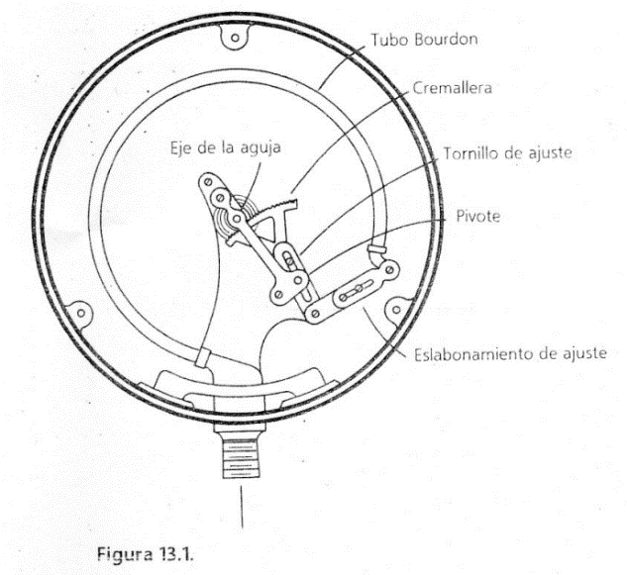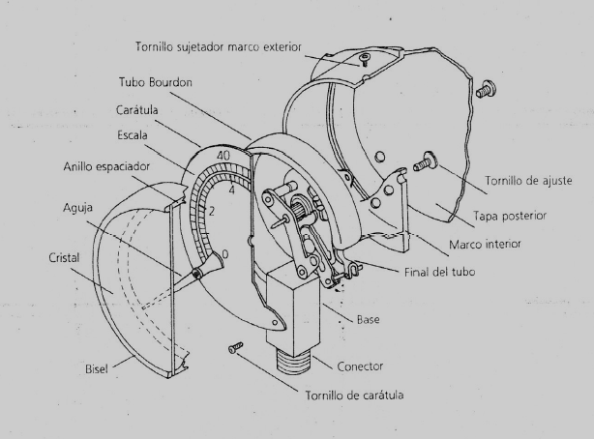
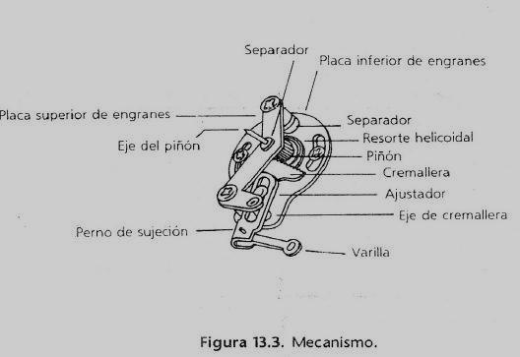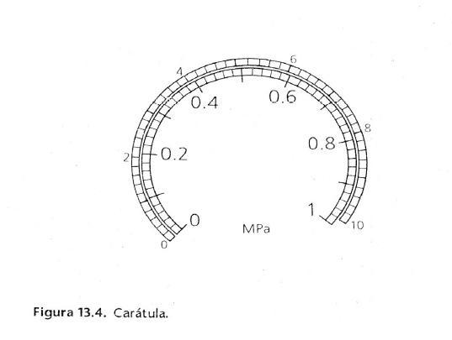
Ancho de las líneas de graduación.
Tabla de referencia.
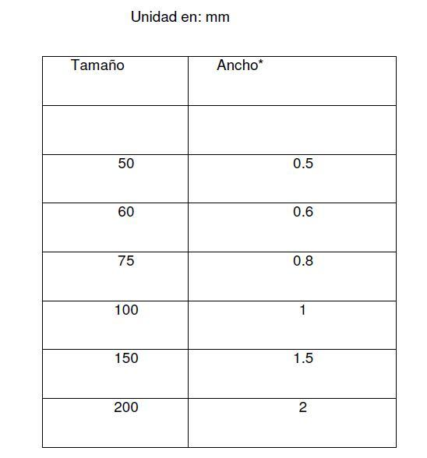
MANÓMETRO DE TUBO ABIERTO
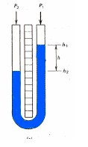
Un aparato muy común para medir la presión manométrica es el manómetro de tubo abierto. El manómetro consiste en un tubo en forma de U que contiene un líquido, que generalmente es mercurio. Cuando ambos extremos del tubo están abiertos, el mercurio busca su propio nivel ya que se ejerce una atmósfera de presión sobre cada uno de ellos. Cuando uno de los extremos se conecta a una cámara presurizada, el mercurio se eleva hasta que la presiones se igualan.
La diferencia entre los dos niveles de mercurio es una medida de presión manométrica: la diferencia entre la presión absoluta en la cámara y la presión atmosférica en el extremo abierto. El manómetro se usa con tanta frecuencia en situaciones de laboratorio que la presión atmosférica y otras presiones se expresan a menudo en centímetros de mercurio o pulgadas de mercurio.
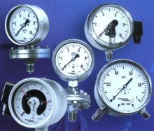
BARÓMETROS
La presión, por definición, es la fuerza aplicada por unidad de superficie, dando cabida a una gran gama de acciones y eventos donde se ejerce y es necesario el uso e medidores de presión para evaluar su magnitud.
Los medidores de presión más conocidos son los barómetros, ya que son utilizados para medir la presión atmosférica como un indicador de los cambios climáticos en cualquier región. Lo que realmente hacen estos barómetros es medir cual es la presión ejercida por el peso de la atmosfera por unidad de superficie, dependiendo del sistema de medición que se utilice. Las diferentes dimensiones utilizadas para la presión atmosférica comprenden los kilogramos por centímetro cuadrado, libras por pulgada cuadrada, milímetros de mercurio y atmósferas, entre otros.

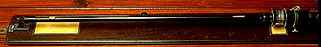
BARÓMETRO DE MERCURIO
Un barómetro de mercurio ordinario está formado por un tubo de vidrio de unos 850 mm de altura, cerrado por el extremo superior y abierto por el inferior. Cuando el tubo se llena de mercurio y se coloca el extremo abierto en un recipiente lleno del mismo líquido, el nivel del tubo cae hasta una altura de unos 760 mm por encima del nivel del recipiente y deja un vacío casi perfecto en la parte superior del tubo. Las variaciones de la presión atmosférica hacen que el líquido del tubo suba o baje ligeramente; al nivel del mar no suele caer por debajo de los 737 mm ni subir más de 775 mm. Cuando el nivel de mercurio se lee con una escala graduada denominada nonius y se efectúan las correcciones oportunas según la altitud y la latitud (debido al cambio de la gravedad efectiva), la temperatura (debido a la dilatación o contracción del mercurio) y el diámetro del tubo (por los efectos de capilaridad), la lectura de un barómetro de mercurio puede tener una precisión de hasta 0,1 milímetros.
BARÓMETRO ANEROIDE
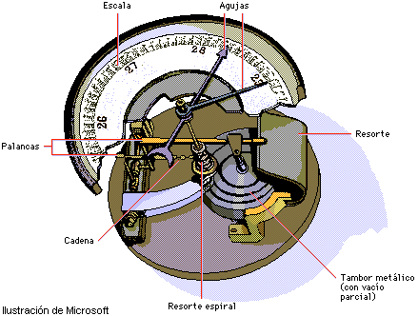
Un barómetro más cómodo (y casi tan preciso) es el llamado barómetro aneroide, en el que la presión atmosférica deforma la pared elástica de un cilindro en el que se ha hecho un vacío parcial, lo que a su vez mueve una aguja. A menudo se emplean como altímetros (instrumentos para medir la altitud) barómetros aneroides de características adecuadas, ya que la presión disminuye rápidamente al aumentar la altitud. Para predecir el tiempo es imprescindible averiguar el tamaño, forma y movimiento de las masas de aire continentales; esto puede lograrse realizando observaciones barométricas simultáneas en una serie de puntos distintos. El barómetro es la base de todos los pronósticos meteorológicos.
Medidores de torsión

El ensayo de torsión consiste en aplicar un par torsor a una probeta por medio de un dispositivo de carga y medir el ángulo de torsión resultante en el extremo de la probeta. Este ensayo se realiza en el rango de comportamiento linealmente elástico del material.
Los resultados del ensayo de torsión resultan útiles para el cálculo de elementos de máquina sometidos a torsión tales como ejes de transmisión, tornillos, resortes de torsión y cigüeñales.
Las probetas utilizadas en el ensayo son de sección circular. El esfuerzo cortante producido en la sección transversal de la probeta (t) y el ángulo de torsión (q) están dados por las siguientes relaciones:
Figura 19. Angulo de torsión
Donde T: Momento torsor (N.m)
C: Distancia desde el eje de la probeta hasta el borde de la sección transversal (m) c = D/2: Momento polar de inercia de la sección transversal (m4)
G: Módulo de rigidez (N/m2)
L: Longitud de la probeta (m)

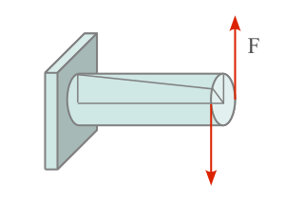
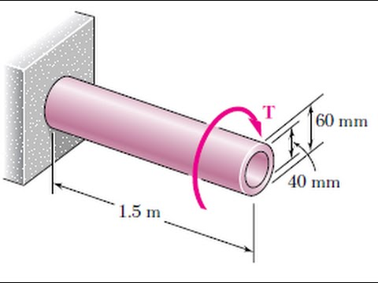
MÁQUINA PARA EL ENSAYO DE TORSIÓN
DESCRIPCIÓN GENERAL DE LA MÁQUINA:
La máquina de torsión, está destinada a ser usada en los Laboratorios de Ensayo de Materiales, en las Escuelas de Ingeniería Industrial, Civil, Eléctrica, Mecánica, etc.
Especificaciones:
Nombre: máquina manual para pruebas de torsión
Capacidad: hasta 1,500 kg. - cm.
Registro de la carga: electrónico con indicación digital del valor del par
Voltaje: 115 V
Longitud Máxima de Probeta: 225 mm
Diámetro Máximo de Probeta: 9.525 mm (ACERO).
Área ocupada en Mesa De Trabajo: 29 cm. * 85 cm.
Altura Máxima: 40 cm.
Relación del Reductor: 1:60
Capacidad del fusible: 0.75 A
Aceite para el Reductor: SAE-90
La máquina consta de una barra (1), que soporta todas las partes de la misma. Las patas ajustables (2), permiten la nivelación de la máquina.
Los mandriles (3, 4) son para fijar las probetas. Del lado derecho de la máquina, se tiene un reductor de velocidad, de tornillo sinfín y rueda helicoidal, en cuya flecha de salida está montado un mandril (3). La base del reductor, está fija en la barra (1) y fijarlo, si se desea, en cualquier punto con la palanca (6) y la cuña (7).
El transportador (8) mide aproximadamente los ángulos totales de torsión de la probeta.
El volante (9) montado en la flecha de entrada del reductor, permite aplicar el par de torsión.
Del lado izquierdo de la máquina, se tiene el cabezal con el otro mandril (4) y el sistema electrónico de registro. Este sistema de registro, emplea como transductor una celda de carga (10) unida al mandril (4) mediante un eje (11), montado sobre baleros (12) para reducir al mínimo la fricción.

La cubierta (13) contiene también las partes electrónicas del sistema de registro de la carga. En el display (14) se puede leer el valor del par aplicado a la probeta en kg. - cm.
En el lateral derecho, se tiene un interruptor para encender/apagar la máquina (15). En la parte trasera, el fusible de protección (16) y la clavija para conectar la máquina en 115 V. (17).
Finalmente, en el lateral derecho del cabezal, se encuentra el ajustador a cero del sistema (18).
OPERACIÓN DE LA MÁQUINA.
La probeta se coloca entre las mordazas. Se ajusta primero el mandril del lado del cabezal de medición (4) y luego girando el volante (9) se alinean el mandril opuesto (3) y se aprieta.
Se hace girar el transportador (8) para ponerlo en la posición de cero.
Se enciende la maquina unos 15 minutos antes de empezar a usarla, para permitir que el registrador electrónico entre en régimen.
Al encender la máquina, se verá iluminada la pantalla (14). La máquina está lista para aplicar carga a la probeta, lo cual se hace girando el volante (9). Hay que tener en cuenta que una vuelta del volante, corresponde a 6º de torsión de la probeta.
Es conveniente aplicar la carga de incrementos de torsión de la probeta de 0.2 a 1.0 grados, por cada incremento, según el material de que se trate.
Sugerencia para incremento de deformación para distintos materiales:
MATERIAL | INCREMENTO  GRADOS
Acero al C. 0.15 %  Acero al C. 0.15 % Normalizado  Acero al C. 0.4 %  Acero al C. 0.4 % Normalizado  Hierro Vaciado  Latón  Aluminio | 0.5  0.2  0.5  0.4  0.5  0.5  1.0

El par de torsión se transmite a la probeta y de ésta al sistema electrónico de medición que muestra en la pantalla (14) el valor del par de torsión en kg. - cm.
El ángulo de torsión aproximado para toda la longitud de la probeta, se puede ver en el transportador (8).

OPERACIÓN DEL TORSIÓMETRO.
El torsiómetro es una figura de precisión para medir directamente en la probeta, el ángulo de torsión de la misma.
En la figura 2 se muestra un dibujo esquemático del torsiómetro. Este se monta sobre la sección cilíndrica de la probeta (1) y primero se fija la pieza (6) mediante su tornillo (2)
Las piezas (3), (4) y (5), forman un conjunto que se coloca después de haber situado el separador (7). Este separador permite tener entre puntas de los tornillos (2) una distancia de exactamente 50 mm.
La tuerca (3), permite fijar el brazo (4) contra la pieza (5). El apriete contra el separador. Debe permitir el deslizamiento de las partes.
La pieza (6) tiene un brazo donde se monta al comparador (8), cuyo palpador hace contacto con la pieza (4), para medir el desplazamiento relativo entre las dos secciones de apoyo entre puntos.
Cuando se tiene fijo el torsiómetro en la probeta y esta se sujeta a esfuerzo, se presenta un giro entre las secciones coincidentes con los ejes de los tornillos (2) y este giro se transmite por la pieza (4) hasta el vástago del comparador que registrara en su carátula una cierta magnitud en centésimos de milímetros.
Las balanzas de torsión, están construidas para calcular las fuerzas eléctricas, magnéticas o gravitatorias muy pequeñas a partir del ángulo que forma un brazo al girar, antes de que la resistencia ejercida por la fuerza de torsión detenga su movimiento. Fue diseñada originalmente por el geólogo británico John Michelle, y mejorada por el químico y físico de la misma nacionalidad Henry Cavendish. El instrumento fue inventado de forma independiente por el físico francés Charles de Coulomb, que lo empleó para medir la atracción eléctrica y magnética.
Una balanza de torsión está formada por dos esferas pequeñas, que suelen tener una masa del orden de 1 g y van unidas a los extremos de una varilla horizontal suspendida por su centro de un alambre fino o, en los experimentos más recientes, de una fibra de cuarzo. Si, por ejemplo, se colocan dos esferas grandes de plomo junto a las esferas de la balanza, pero en lados opuestos, las esferas de la balanza se verán atraídas por las esferas grandes y el alambre o la fibra experimentarán una torsión. El grado de torsión se mide a través del movimiento de un rayo de luz reflejado por la varilla sobre una escala. Esto permite hallar la fuerza gravitacional entre las dos masas.
Medidores de esfuerzos mecánicos

Cuando aplastamos un objeto, lo estamos sometiendo a dos fuerzas en la misma dirección y en sentido opuesto. La fuerza de acción es la que nosotros aplicamos y la fuerza de reacción es la que evita el desplazamiento del cuerpo, consiguiendo su equilibrio.
En este caso el objeto este comprimido. Las partículas que forman el material tienden a juntarse, el cuerpo acorta la dirección en la que aplicamos la fuerza y se produce un aumento en la superficie transversal.
¿CUÁLES SON LOS TIPOS DE ESFUERZOS MECÁNICOS?
1-COMPRESIÓN: Si aplicamos dos fuerzas de igual magnitud, en la misma dirección y sentido opuesto sobre un cuerpo y tendemos a acortar este, estamos comprimiendo el objeto. El cuerpo acorta y disminuye su longitud.
2-TRACCIÓN: Cuando estiramos un cuerpo, aplicamos dos fuerzas de igual magnitud, igual dirección y sentido contrario, estamos traccionando ese objeto. Las partículas del material tienden a separarse y el objeto aumenta su longitud.
3-FLEXIÓN: Si aplicamos una fuerza vertical, en el punto medio entre dos apoyos, sobre un elemento horizontal resistente, estamos sometiendo al cuerpo a esfuerzos de flexión. El cuerpo tiende a curvarse, a comprimirse en la parte superior y a traccionarse en la parte inferior.
4-CORTADURA: Una viga biapoyada, está sometida a una fuerza de acción y a dos fuerzas de reacción. Además de trabajar a flexión también está sometida a esfuerzos de cortadura. Cada una de las secciones de la viga está sometida a dos fuerzas de sentido contrario perpendiculares a la viga. Las partículas que componen cada sección tienden a deslizarse.
5-PANDEO: Cuando comprimimos un objeto esbelto, se arquea y flecta. Este efecto se denomina pandeo. Es común en soportes verticales.
6-TORSIÓN: Cuando giramos una llave de tubo para aflojar las tuercas y cambiar una rueda, estamos torsionando la llave. La torsión consiste en aplicar una fuerza transversal con una determinada distancia generando un momento en el eje longitudinal de una pieza.
EL DINAMÓMETRO.
El término dinamómetro designa un instrumento utilizado para medir una fuerza. En ocasiones también se utiliza para designar una máquina de ensayos capaz de ejercer fuerzas con una precisión determinada.
PARTES DEL DINAMÓMETRO:
- MUELLE (ESCALAS).
- VALOR DE LA FUERZA EJERCIDA.
- GANCHO.
FUNCIONAMIENTO DEL DINAMÓMETRO:
Basa su funcionamiento en un resorte que sigue la Ley de Hooke, la cual establece la relación entre el alargamiento o estiramiento longitudinal y la fuerza aplicada.
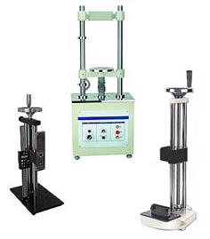
TIPOS DE DINAMÓMETRO
- MECÁNICOS.
- ELÉCTRICOS.

Medidores de dureza

Dureza y medición de dureza La dureza es una medida de la resistencia de un material a deformarse cuando una fuerza o carga externa se aplica al material. Hay diversas escalas de dureza que usan diferentes métodos de aplicación de fuerza y cuantificación de la resistencia a la deformación. La dureza está estrechamente correlacionada a otras características mecánicas. Es como muchas otras características mecánicas, un valor relativo que no tiene una cantidad fundamental o absoluta normalizada y es diferente de cantidades físicas tales como la longitud, el tiempo y la fuerza. Por esto los valores de dureza se determinan usando una máquina de ensayo estándar bajo condiciones normalizadas.
Los medidores de dureza sirven para determinar la dureza superficial.
Existen para medir metal, plástico, goma, tejidos, etc. Los medidores de dureza muestran la dureza en Rockwell B, Rockwell C, Vickers HV, Brinell HB, Shore, HS, Leeb HL o en una unidad de dureza DIN ISO. Estos medidores de dureza son especialmente apreciados en los ámbitos de producción, control de calidad y de servicio técnico gracias a su movilidad.
PRINCIPIO.
El principio de las mediciones de la dureza de los materiales es siempre el mismo. Sólo existe la distinción entre el procedimiento estadístico y dinámico de la medición de dureza (explicación de ambos procedimientos para realizar la medición de la dureza). Con los medidores de dureza para materiales mecánicos se puede comprobar de un modo rápido y preciso la dureza superficial del acero, hierro fundido, el acero de herramientas, acero noble, aleaciones de aluminio, cobre y bronce. Hay otros aparatos que sirven para determinar la dureza Shore de la goma, los plásticos o los tejidos.
SHORE.
La dureza Shore es un valor característico del material de trabajo para elastómeros y plásticos. Los medidores de dureza Shore para goma y materiales de trabajo similares están compuestos de un lápiz cargado por resorte, cuya elasticidad cuando penetra en la prueba sirve como medida para la dureza Shore correspondiente, que se indica en una escala de 0 Shore (2.5 milímetros de penetración) hasta 100 Shore (0 milímetros de penetración).
BRINELL.
La medición de dureza desarrollada por Brinell suele usarse para metales blandos y de dureza media, acero de construcción no aleado o aleaciones de aluminio, para madera y materiales de trabajo con estructuras de aluminio, para madera y materiales de trabajo con estructuras irregulares, como p.e. hierro fundido. Para ello se presiona una bola de acero o de metal duro con una fuerza de medición definida en la superficie del material de trabajo.
VICKERS.
Su nombre lo recibe de la constructora británica de aviones Vickers. Se mide materiales de trabajo duros, pero también se mide la dureza en materiales de pared delgada o endurecidos superficialmente y en zonas marginales. A diferencia de la medición de dureza Rockwell se presiona una pirámide de diamante equilátera con un ángulo de apertura de 136˚ con una fuerza de medición definida en el material de trabajo.
ROCKWELL.
La dureza Rockwell HRC de un material de trabajo se define por la profundidad de penetración de una probeta de ensayo de diamante con forma cónica. Con una fuerza de medición definida se precarga este cono con un ángulo de punto de 120˚ en la superficie del material de trabajo. La profundidad alcanzada por el penetrador sirve como plano de comparación. A continuación, se presiona el penetrador con la carga principal durante un máximo de seis segundos.
Instrumentos de medición

POR COORDENADAS (X, Y, Z)
La máquina de medición por coordenadas (MMC), es una máquina de medición por coordenadas empleada por componentes móviles que trasladan a lo largo de guías con recorridos ortogonales, para medir una pieza determinación de las coordenadas X, Y, Z de los puntos de la misma.
La MMC utiliza el Principio de funcionamiento de Registro de una pieza con una técnica de medición punto a punto el cual se le asigna a cada punto las coordenadas (1, 2 o 3) referidas a un sistema de coordinas en 3D (origen común) el cual vincula numéricamente las coordenadas asignadas a los puntos, con una geometría espacial completa de la pieza, a través de un software de medición.
La medición de los patrones efectúa mediante la ejecución de programas de control numérico para su automatización porque a Menor influencia del operador con cuidado el N.º es el resultado final de la medida Mejor receptividad y reproducibilidad.
El CNC puede ser complementado con sistemas Automatización del proceso: Mayor número de medias el Mejor tratamiento estadístico de los resultados obtenidos, así como se da la Reducción de costos económicos (menor tiempo de calibración).
Principal aplicación la MMC es el medir características geométricas tridimensionales de objetos en general no importa su tamaño o estructura que tenga ya que trabajaron tres tipos de coordenadas la Absolutas, Relativas y las polares.
Las maquinas mmc son de distinta naturaleza por lo cual se pueden clasificar en
máquinas de 3 coordenadas: 3 ejes (XYZ), también máquinas de un único horizontal, que junto a las MMC forman el grupo más extendido de máquinas de medir por coordenadas, por último, se encuentran las máquinas de dos coordenadas (bidimensionales), menos utilizadas que las anteriores estas se necesitan de dispositivos especiales que son indispensables para su funcionamiento como lo son los palladores y de estas existen diferentes tipos, pero los más utilizados son:
- Palpador digital
- Palpador rígido
- Palpador punta rubí (diámetro de 5 décimas de milímetro hasta 5 milímetros)
y gracias a estos instrumentos se pueden hacer mediciones tan pequeñas como el medir una pieza de relojería fina o tan grandes que pueden medir el fusilase completo de un aeroplano. “La potencia de las MMC deriva de su capacidad para calcular, a partir de los puntos medidos, una gran cantidad de magnitudes dimensionales.”

CONFIGURACIONES DE UNA MMC
Tipos de máquinas medidoras de 3 coordenadas:
1. Tipo mesa móvil brazo cantiléver
2. Tipo puente móvil
3. Tipo columna
4. Tipo brazo horizontal
5. Tipo puente-piso
“Las mmc cubren rangos de medida muy amplios”
- Modelos compactos para mediciones de piezas pequeñas
- Modelos de gran capacidad para medición de grandes volúmenes
Gran variedad de cabezas de contacto y ópticos que permiten la medición de piezas complejas y con zonas de difícil accesibilidad

¿Por qué las variaciones de temperatura en las MMC no alteran las mediciones?
El manual y catalogo CMM, Mitutoyo (S/F) dice: "Los sensores colocados en la CMM y en la pieza de trabajo detectan las variaciones de temperatura y transfieren esta información al controlador de forma que se aplican las correcciones apropiadas al sistema en tiempo real."
Esto garantiza la exactitud de las mediciones en el área de producción que de otra forma solamente se obtendrían en el cuarto de control de calidad con temperatura estable
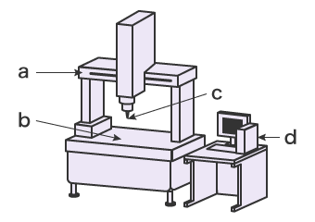
CARACTERÍSTICAS COMUNES DE LAS MMC
1. Diferente tipo de exactitud para cada modelo.
2. Diferente intervalo de medición.
3. Velocidad de desplazamiento alta.
4. Compensación del efecto térmico.
5. Software de medición para inspección y certificación extremadamente amigable.
6. Sistema anti-vibratorio integrado.
7. Sistema de servo motor con baja vibración y menor emisión de ruidos.
8. Velocidad de medición.
9. Escalas de vidrio de alta precisión en todos sus ejes
10. Zapatas neumáticas en todos los ejes.

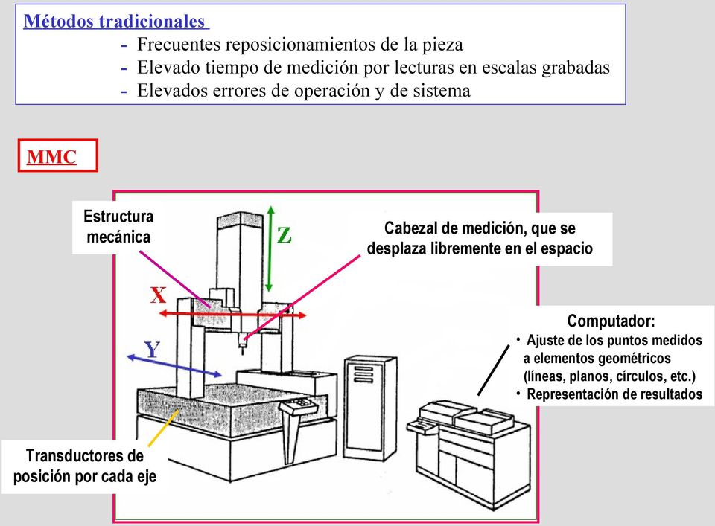

Conclusión
Como ya pudimos analizar e investigar la óptica es una herramienta indispensable para el estudio de la metrología, ya que es la que estudia la luz, y existen diferentes formas de estudiarla como la óptica física, geométrica y cuántica.
Conocimos de qué trata, cuál es su función, ventajas y desventajas, así como también su instrumentación y sus diferentes medidas en cada uno de tus estudios y como estas dos al unirse forma una nueva rama la cual se enfoca en poder medir ciertas cosas con ayuda de las normas.

Bibliografías
3.1 INTRODUCCION A LA OPTICA
https://todoingenieriaindustrial.wordpress.com/metrologia-y-normalizacion/3-1-introduccion-a-la-optica/
3.2 OPTICA GEOMETRICA
https://todoingenieriaindustrial.wordpress.com/metrologia-y-normalizacion/3-2-optica-geometrica/
3.3 OPTICA FISICA
https://todoingenieriaindustrial.wordpress.com/metrologia-y-normalizacion/3-3-optica-fisica/
3.4 INSTRUMENTOS ANALOGICOS Y DIGITALES
https://todoingenieriaindustrial.wordpress.com/metrologia-y-normalizacion/3-4-diferencia-ventajas-y-desventajas-de-instrumentos-analogicos-y-digitales/
3.5
https://todoingenieriaindustrial.wordpress.com/metrologia-y-normalizacion/3-5-instrumentos-opticos/
3.6
https://todoingenieriaindustrial.wordpress.com/metrologia-y-normalizacion/3-6-instrumentos-mecanicos/
3.7 MEDIDORES DE PRESION
https://todoingenieriaindustrial.wordpress.com/metrologia-y-normalizacion/3-7-medidores-de-presion/

https://metrologia-y-normalizacion-3.fandom.com/es/wiki/TEXTO_TEMA_3

